
109學年度第二學期「學生申訴評議委員會」 期初會議
活動報告表
活動名稱 | 109學年度第2學期學生申訴評議委員會期初會議
活動地點 | 校長室 | 活動對象 | 學生申訴評議委員
活動日期 | 110年3月2日(二) | 參加人數 | 13人
活動成效 | 本學期工作報告
活動照片
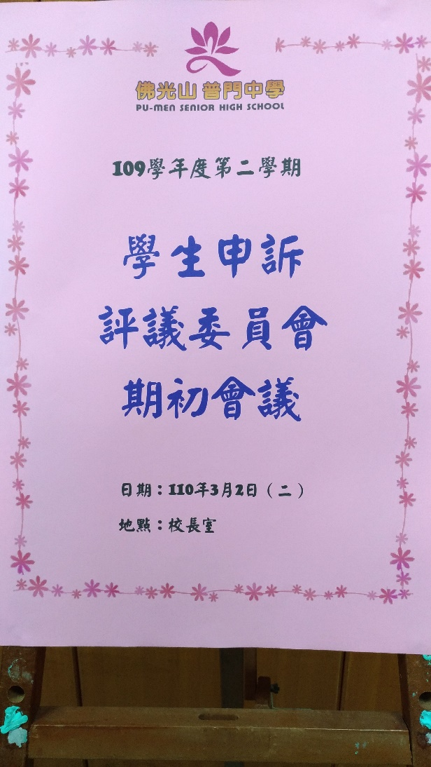
佛光山學校財團法人高雄市普門高級中學
109學年度第2學期學生申訴評議委員會期初會議成果照片
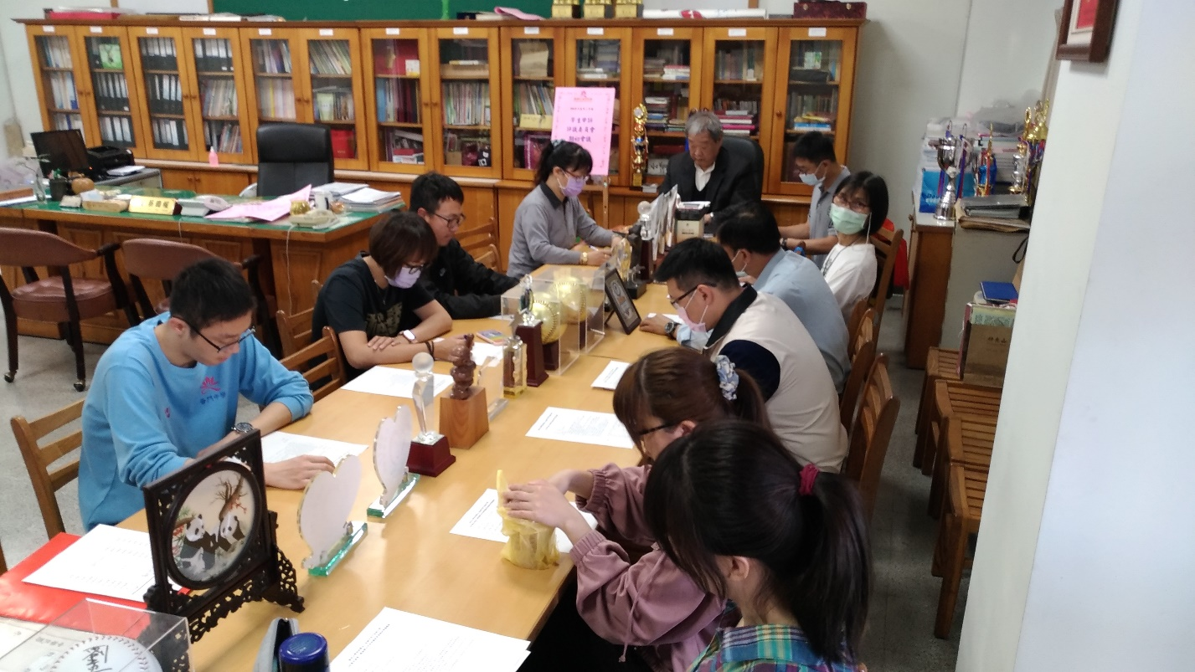
校長主持會議
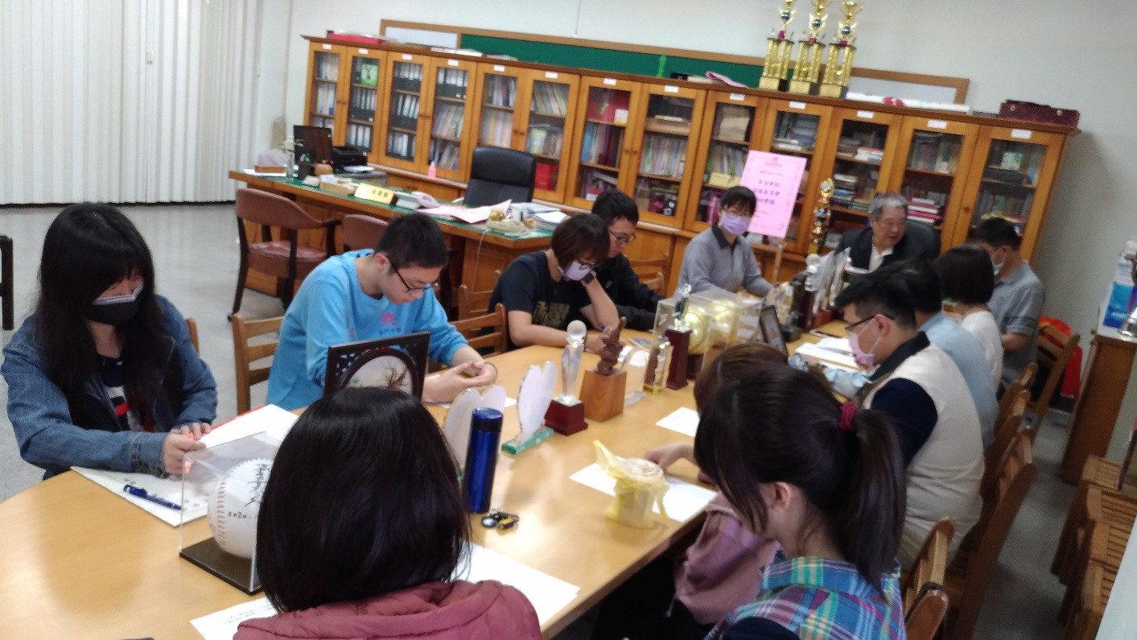
輔導主任說明會議內容

佛光山學校財團法人高雄市普門高級中學
109學年度第2學期學生申訴評議委員會期初會議成果照片
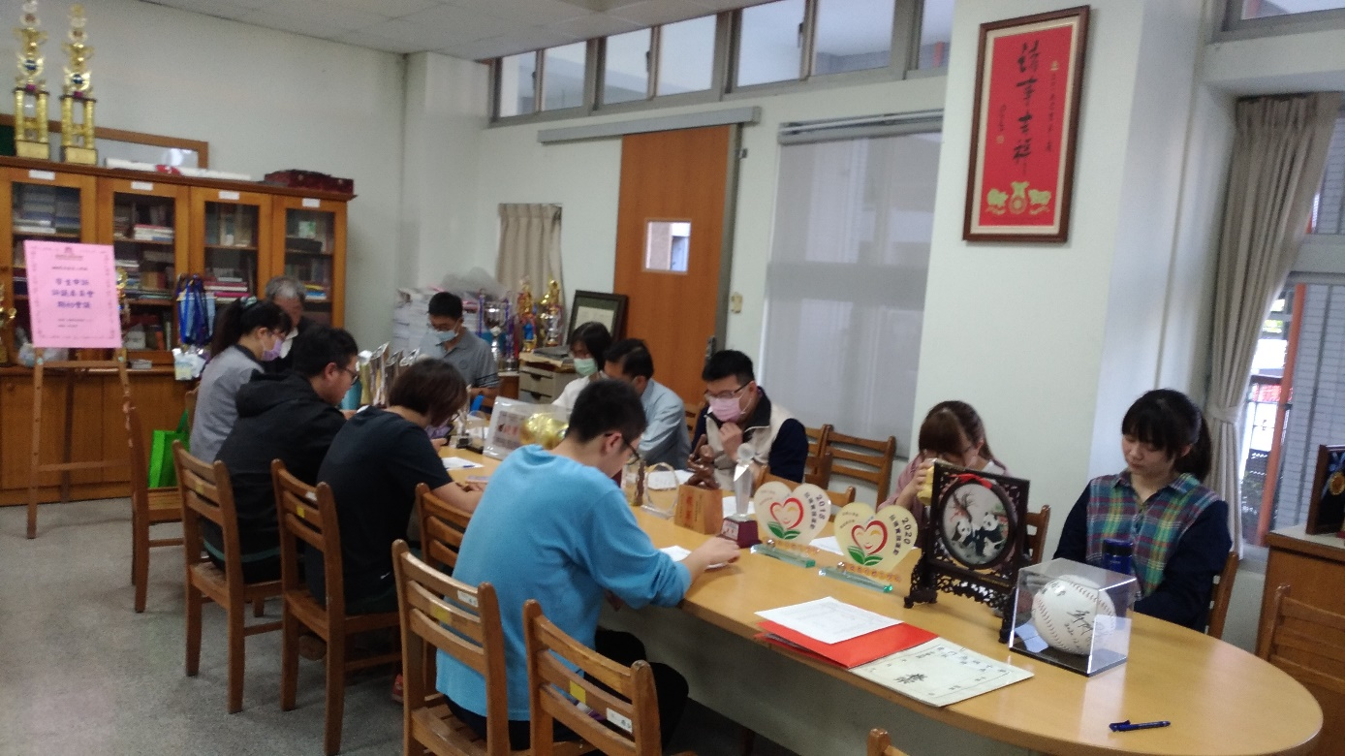
輔導主任報告工作事項
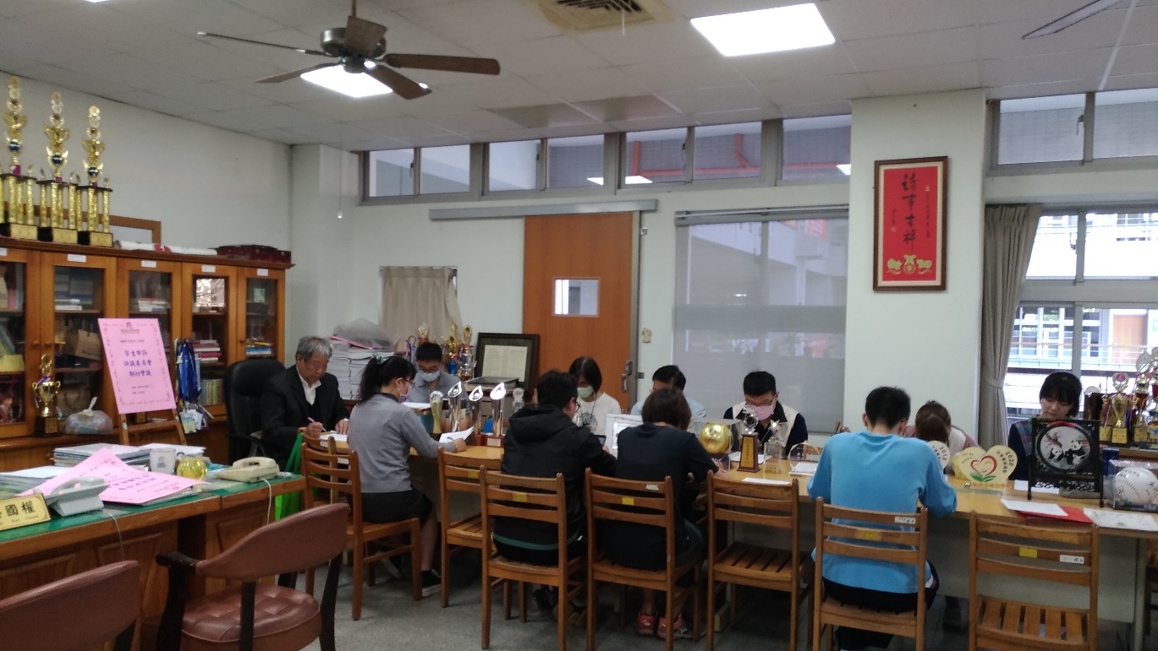
輔導主任報告工作事項

佛光山學校財團法人高雄市普門高級中學
109學年度第2學期學生申訴評議委員會期初會議成果照片
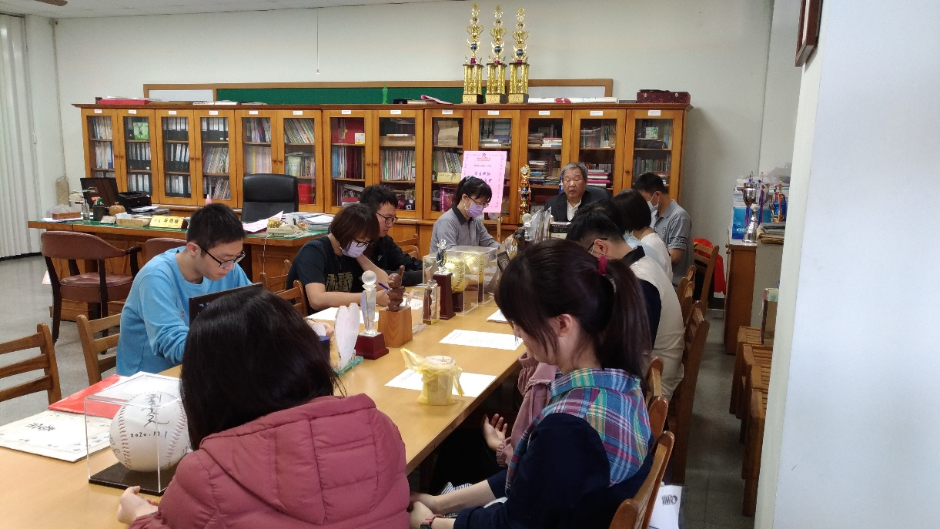
委員認真參與會議討論
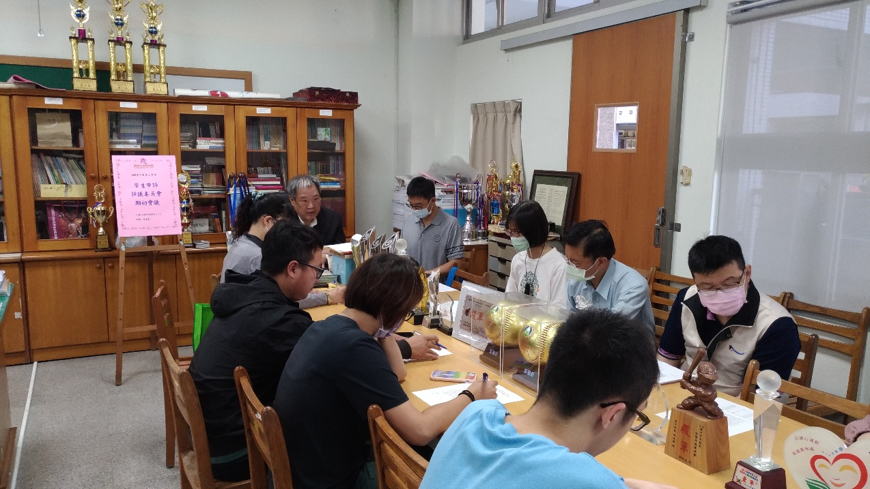

委員認真參與會議討論
佛光山學校財團法人高雄市普門高級中學
109學年度第2學期學生申訴評議委員會期初會議成果照片
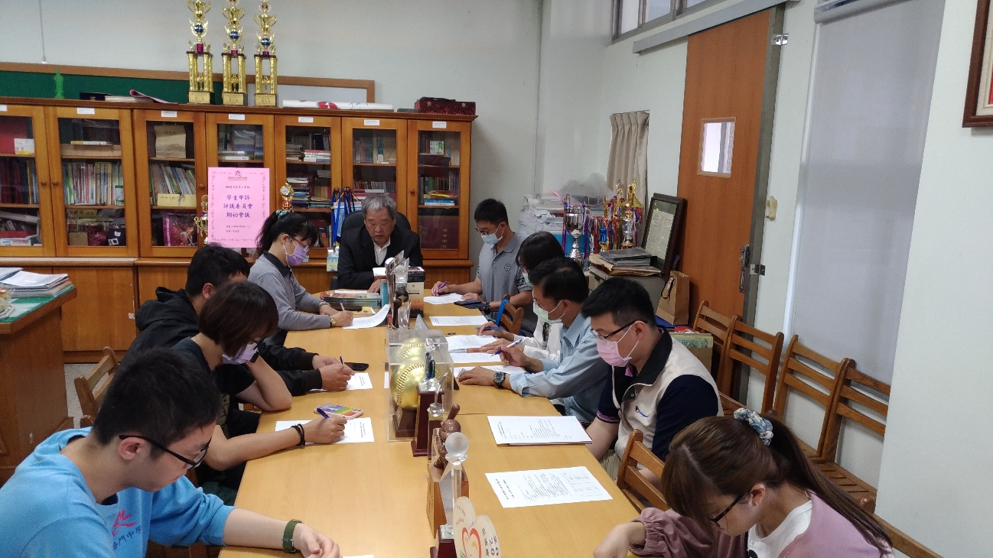
委員認真參與會議討論
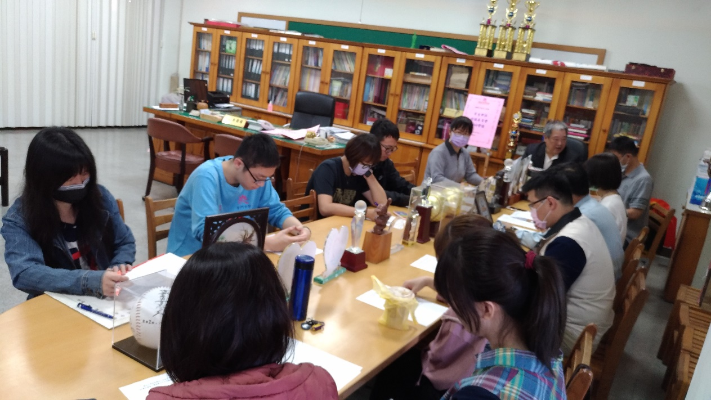
委員認真參與會議討論

